*Не забывайте после каждой игры-занятия хвалить ребёнка и обнять.*

*В игре обязательно пользоваться табличками, картинками.*

(таблички для ответа должны быть на наборном полотне или разложены на столе, ребёнок выбирает из предложенных нужную или проговаривает ответ самостоятельно- как может, сопряжено-отражённо).

Игры интересно проводить и с натуральными предметами.

**Тема : «Продукты питания»**

-учить детей отвечать на вопросы «Что это?» «Где?» используя слово «это…вот…»;

-обозначать предмет словом (самостоятельно выбранной картинкой, табличкой, словом, звукоподражанием или устно-дактильно);

-составлять слова (фразы) из разрезной азбуки – без опоры на табличку (с опорой на табличку) слева на право.

-учить называть цвет предмета ( самостоятельно выбранной , табличкой, словом, или устно-дактильно)

-продолжать учить понимать просьбу взрослого и выполнять поручение.

- составлять подписи к картинкам

**Словарь**: молоко, яйцо, сыр, макароны, сок, чай, конфета, печенье,

каша, суп. Я хочу… Я не хочу…. Попроси…. Мама дай….

Ест, пьёт.

Вкусно – невкусно Чисто - грязно Горячий

**Д/игра «Рассматривание натуральных предметов»**

По порядку берём по одному продукту питания, проговариваем их название устно – дактильно, находим табличку, соответствующую картинку)

- Что это? - Это…

- Ищи табличку (предмет, картинку) - Вот …. Печенье, чай ….

- Попроси у меня конфету. – Мама, дай …. (слово, табличка, картинка)

**Лото «Продукты питания».**

Перед ребёнком лежат картинки с изображением продуктов питания и таблички с их на названием, подложите таблички в соответствие с картинками.

**Выполнение поручений.**

- Возьми конфету. - Ешь ….

- Где сок (молоко…) - Вот молоко. – Пей молоко. Вкусно.

- Ещё хочешь. Хочу - не хочу (слово, табличка)

Ребёнок по слову (табличке, картинке) находит нужный предмет и выполняет действие.

Называет его (как может).

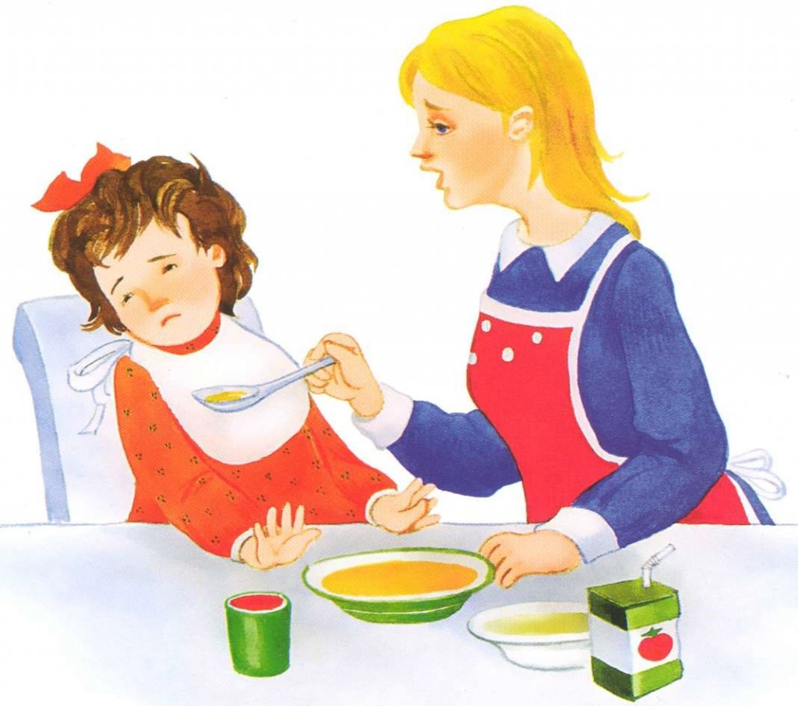 **ЕШЬ СУП. Я НЕ ХОЧУ**

**ЧТО ХОЧЕШЬ? Я ХОЧУ СОК. ПОПРОСИ. МАМА, ДАЙ СОК.**

Игра «Угадай!»

Предложить ребёнку закрыть глаза, дать попробовать определённый продукт.

- Что ты ела? Угадай. – Вот - Это ….

Д/И «Составь слово»

Предложить азбуку, табличку, продукт.

- Что это? - Запомни - Положи верно. Ребёнок выкладывает слово по памяти, затрудняется в помощь табличка

Д/И «Будем варить щи. Что нужно? Угадай» «Что в кастрюле?»

- Назови, Что это? Ребёнок называет продукты.

- Положи в кастрюлю. - Вари щи.

Можно играть с натуральными продуктами.

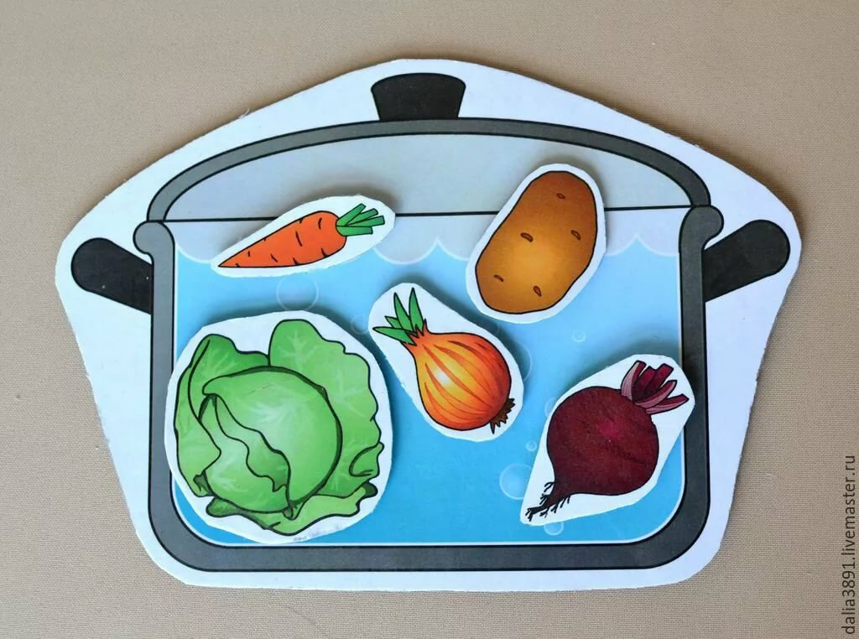

**Д/И « Что делает? Что ест? Что пьёт?»**

Лежат 2 большие карточки с изображением девочка(бабушка, тётя) пьёт,

мальчик (дедушка, дядя) ест.

Картинки с изображением продуктов , они все перемешаны.

- Будем делать порядок. – Положи картинки верно.

- Кто это? - Девочка. – Что делает? -Пьёт (ест) - Что пьёт (ест)?

(Ребёнок раскладывают картинки и называют какие картинки относятся :

что мы пьём и что мы едим)

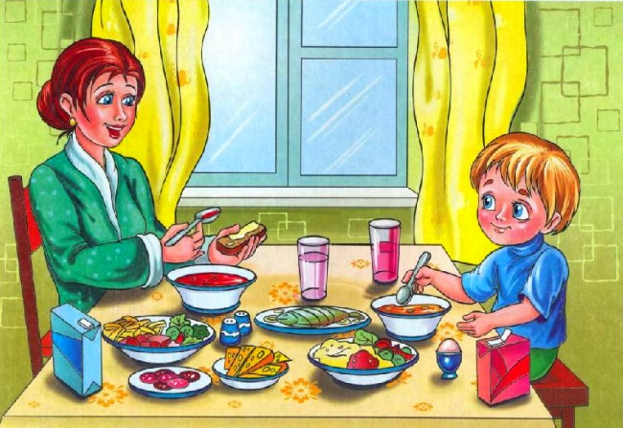

Мама ест. Мальчик ест. Суп. Хлеб. Сыр. Яйцо. Масло. Рыба.

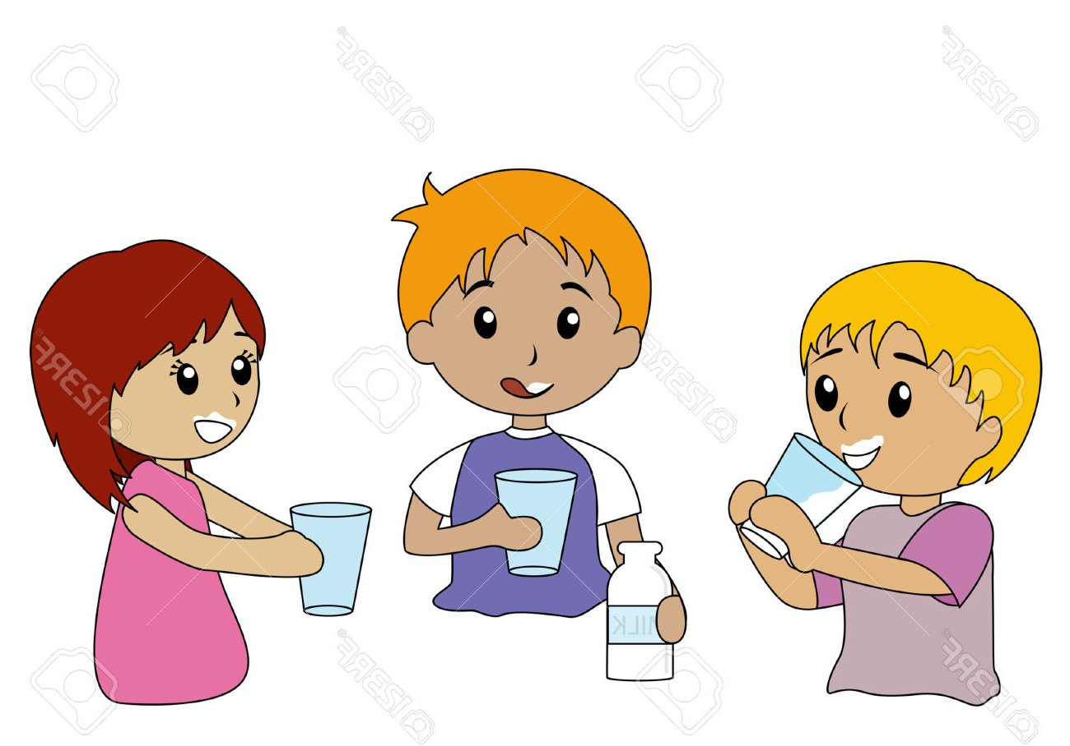

Дети пьют. Чай. Молоко. Сок. Компот.

**Д/И «Составь предложение»** (ребёнок составляет предложение из слов под картинкой)

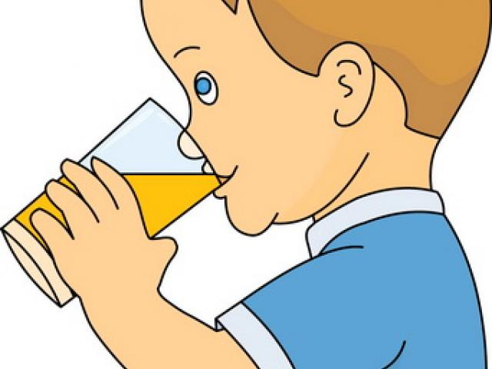 Мальчик пьёт сок.

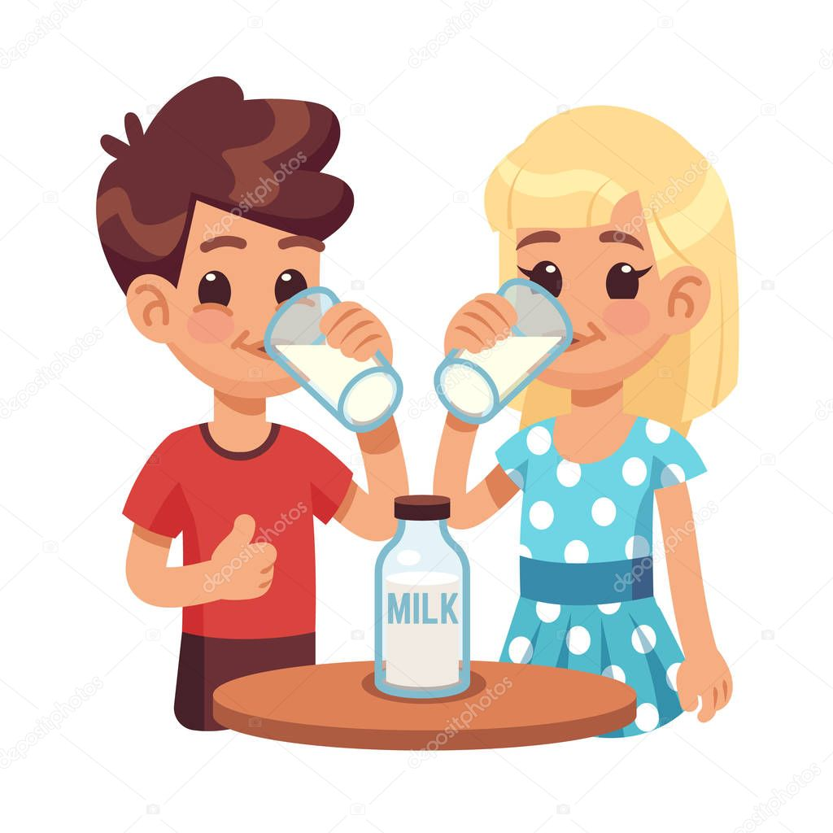 Дети пьют молоко.

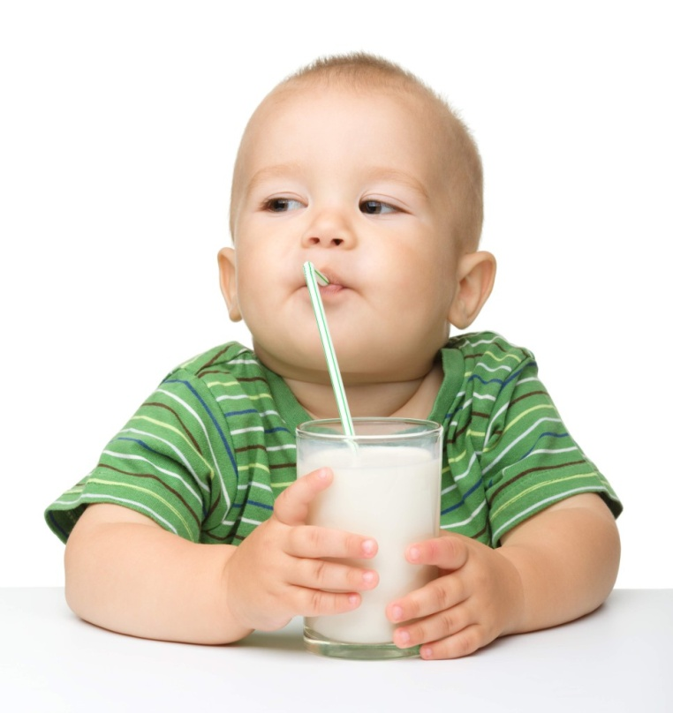 Мальчик пьёт молоко.

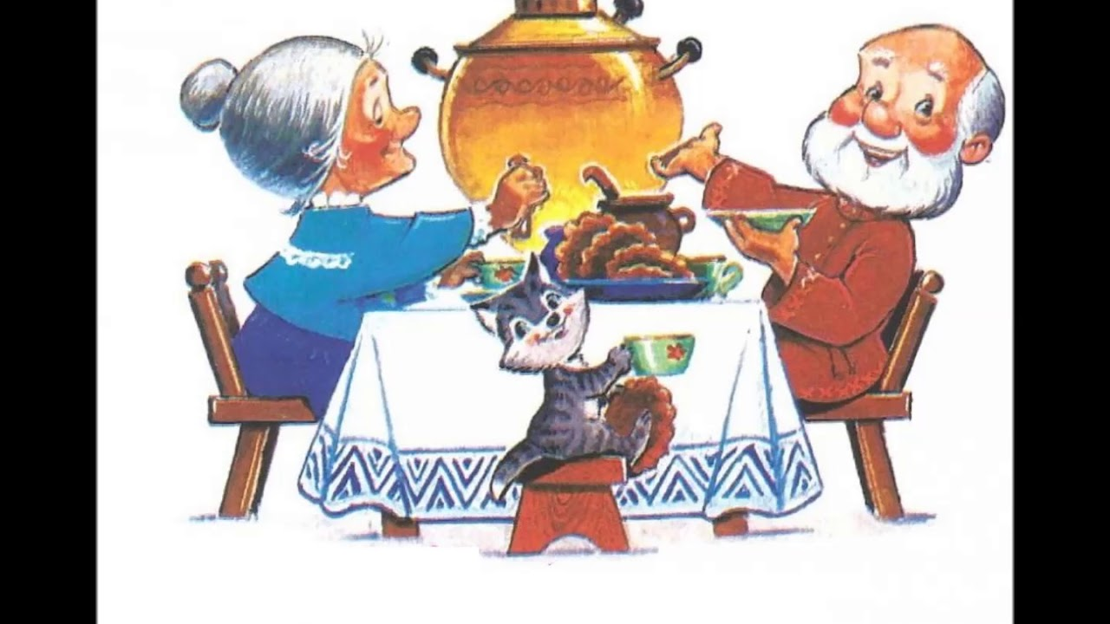 **КТО ЭТО? ЧТО ДЕЛАЮТ?**

**БАБУШКА ПЬЁТ ЧАЙ.**

**ДЕДУШКА ПЬЁТ ЧАЙ.**

**КОШКА ПЬЁТ ЧАЙ.**

**ВКУСНО.**

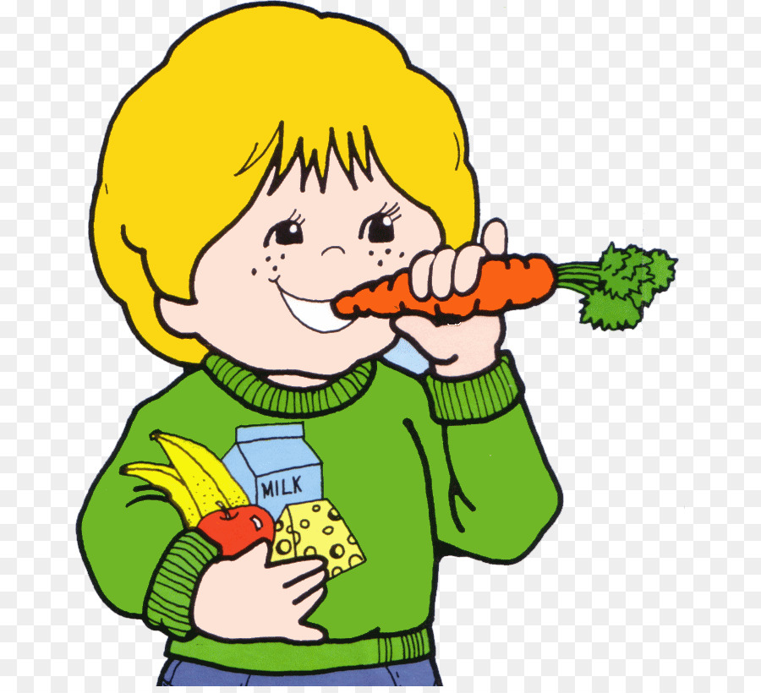

**МАЛЬЧИК ЕСТ МОРКОВЬ.**

**- КТО ЭТО? - МАЛЬЧИК.**

**- ЧТО ДЕЛАЕТ? - ЕСТ.**

**- ЧТО ЕСТ? - МОРКОВЬ.**

**- КАКАЯ ПО ЦВЕТУ МОРКОВЬ? - КРАСНАЯ.**

**- ЧТО ЕЩЁ ЕСТЬ У МАЛЬЧИКА? - БАНАН. ЯБЛОКО. СЫР. МОЛОКО**

Ребёнку предлагается рассмотреть картинку и ответить на вопросы. Как может – самостоятельно словом, сопряжено-отражёно со взрослым, а потом сам, табличкой предложенной, картинкой.

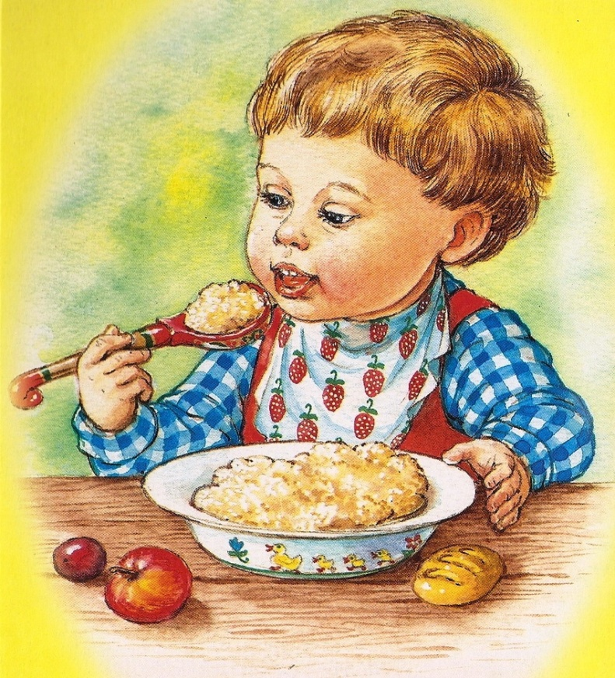 **МАЛЬЧИК ЕСТ КАШУ, БУЛКУ, ЯБЛОКО**.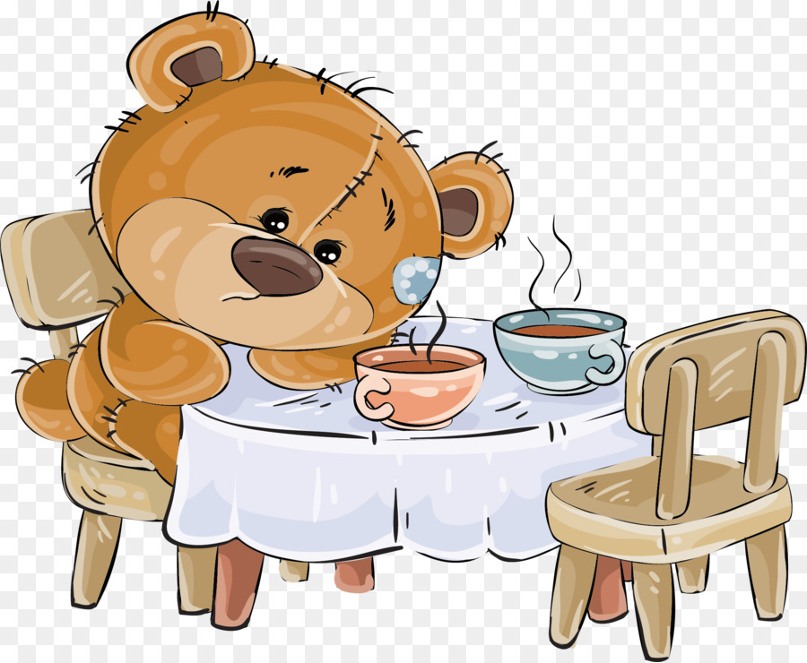Мишка пьёт чай. Чай горячий.

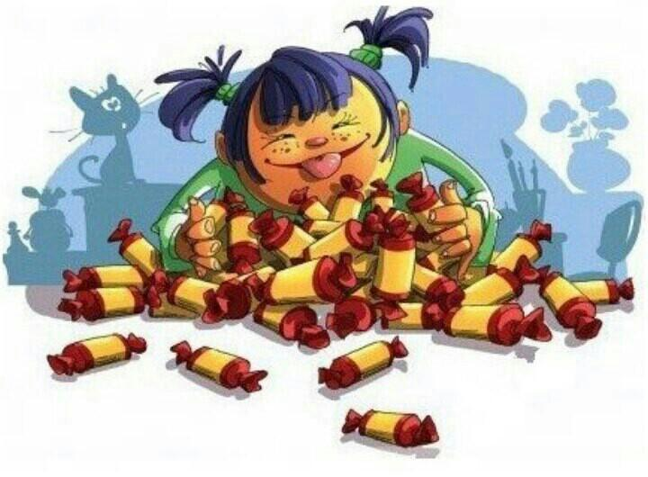

**- Кто это? - Девочка. – Что делает? - Ест конфету.**

**- Что это? - Конфеты. – Сколько? - Много.**

**Составь предложения.**

Ребёнок с помощь взрослого отвечает на вопросы и составляет текст.

Прочитать полученный текст и соотнести с картинкой.

**Это девочка. Девочка ест конфеты.**

**Конфет много. Нельзя. Плохо. Ай-ай.**

Предложить самостоятельно составить предложения.

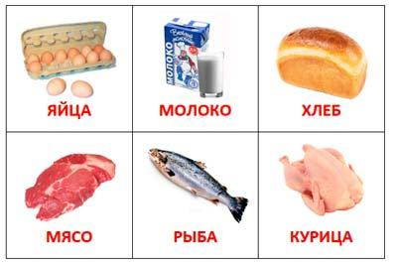

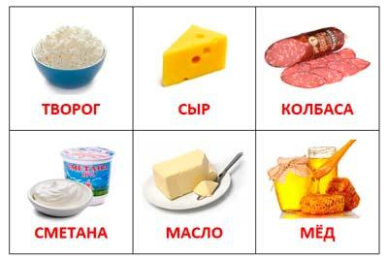

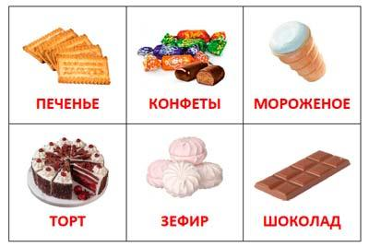

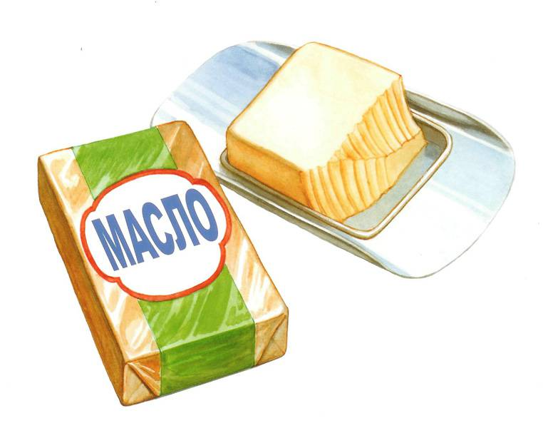

**МАСЛО**

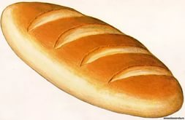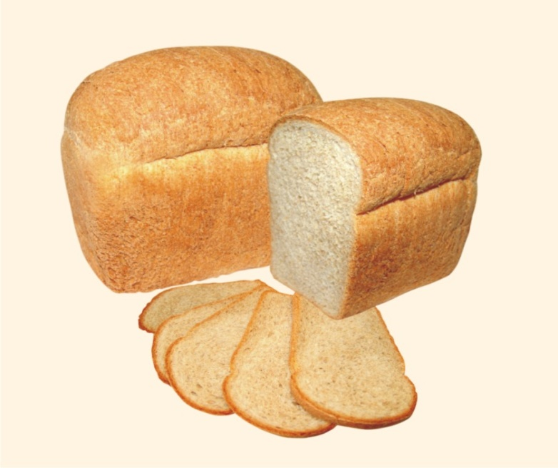

**БУЛКА ХЛЕБ**

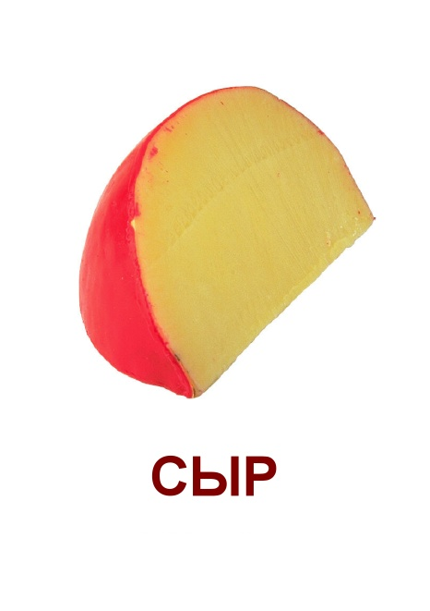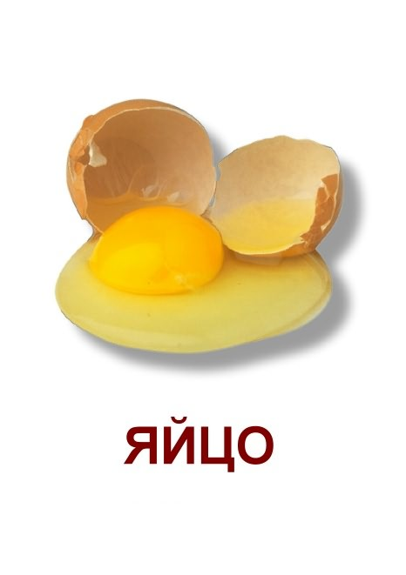

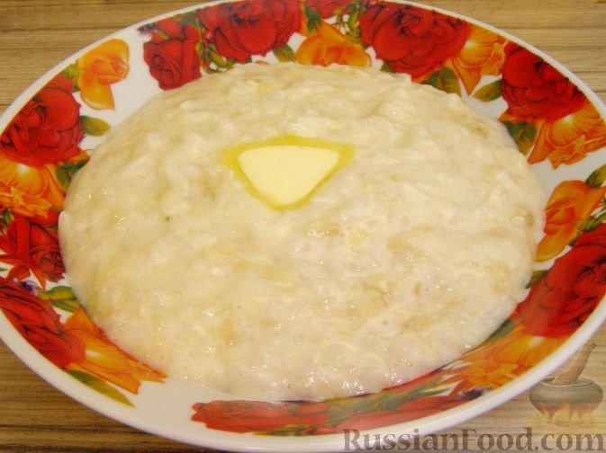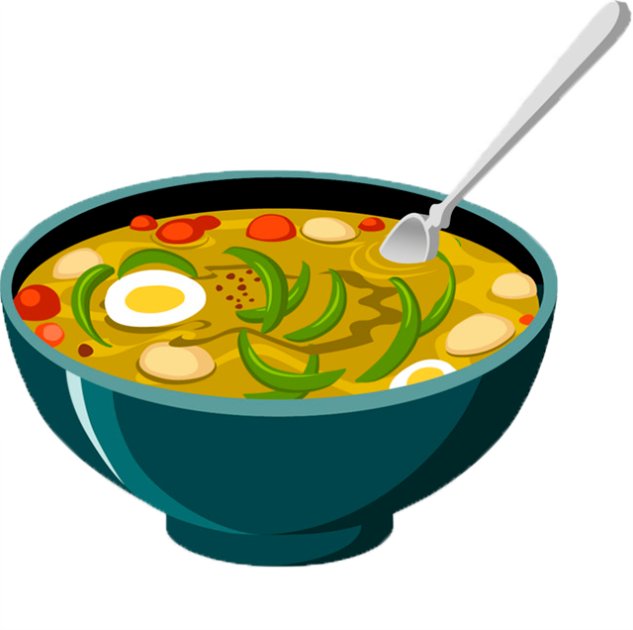

**КАША СУП**

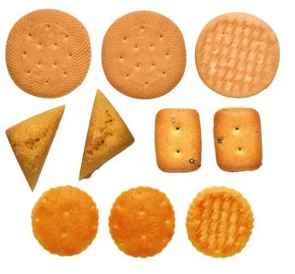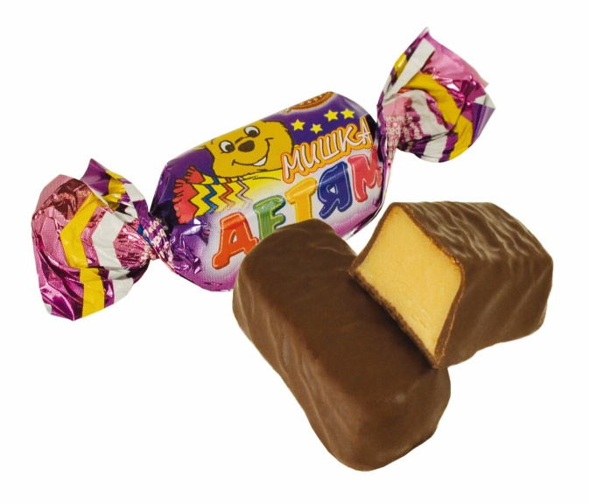

**ПЕЧЕНЬЕ КОНФЕТА**

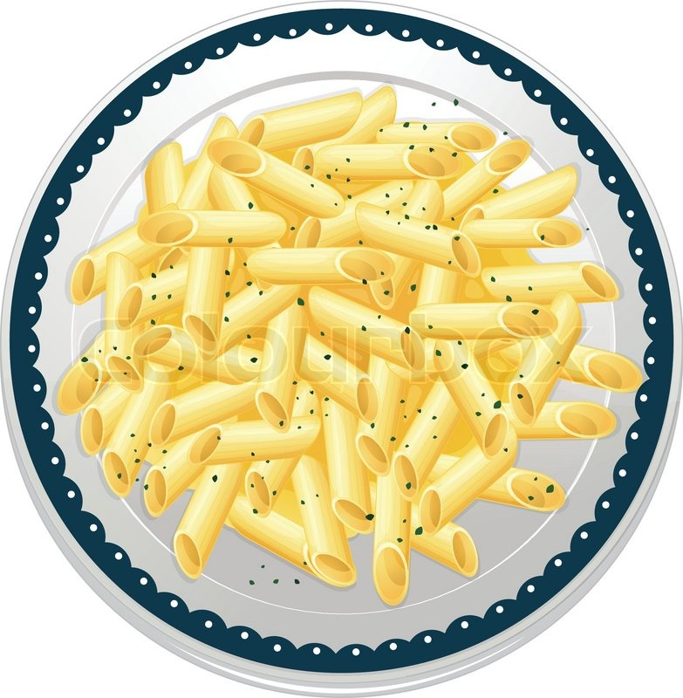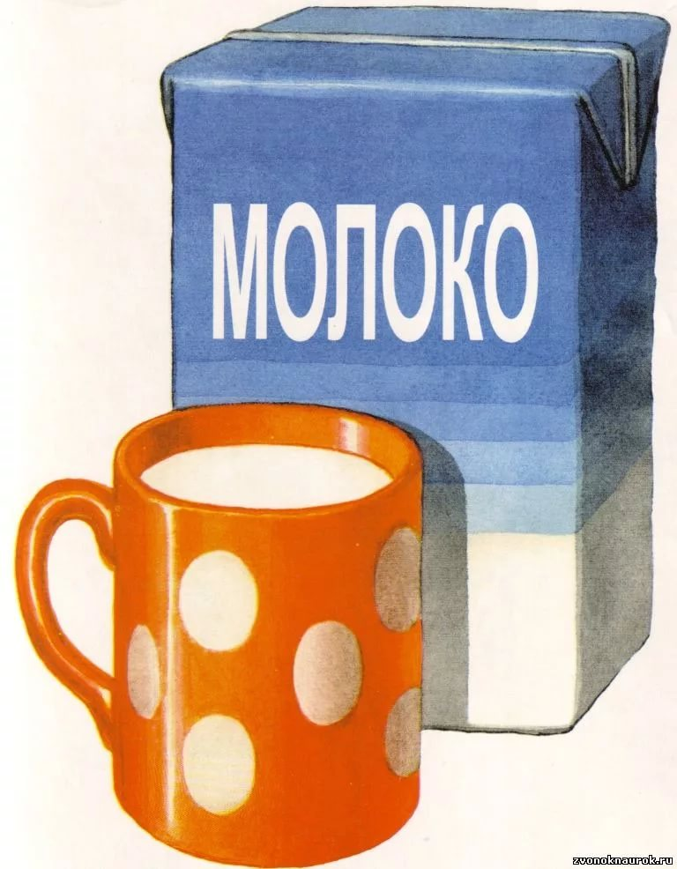

**МАКАРОНЫ МОЛОКО**

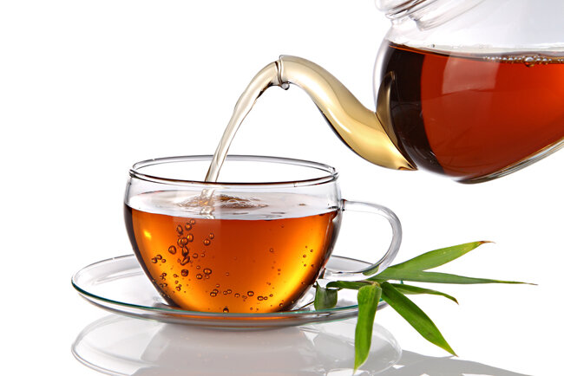

**ЧАЙ**

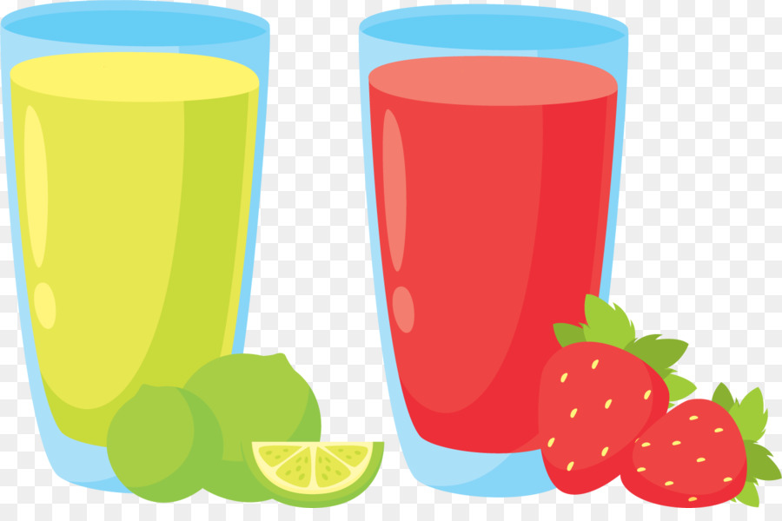

**СОК**

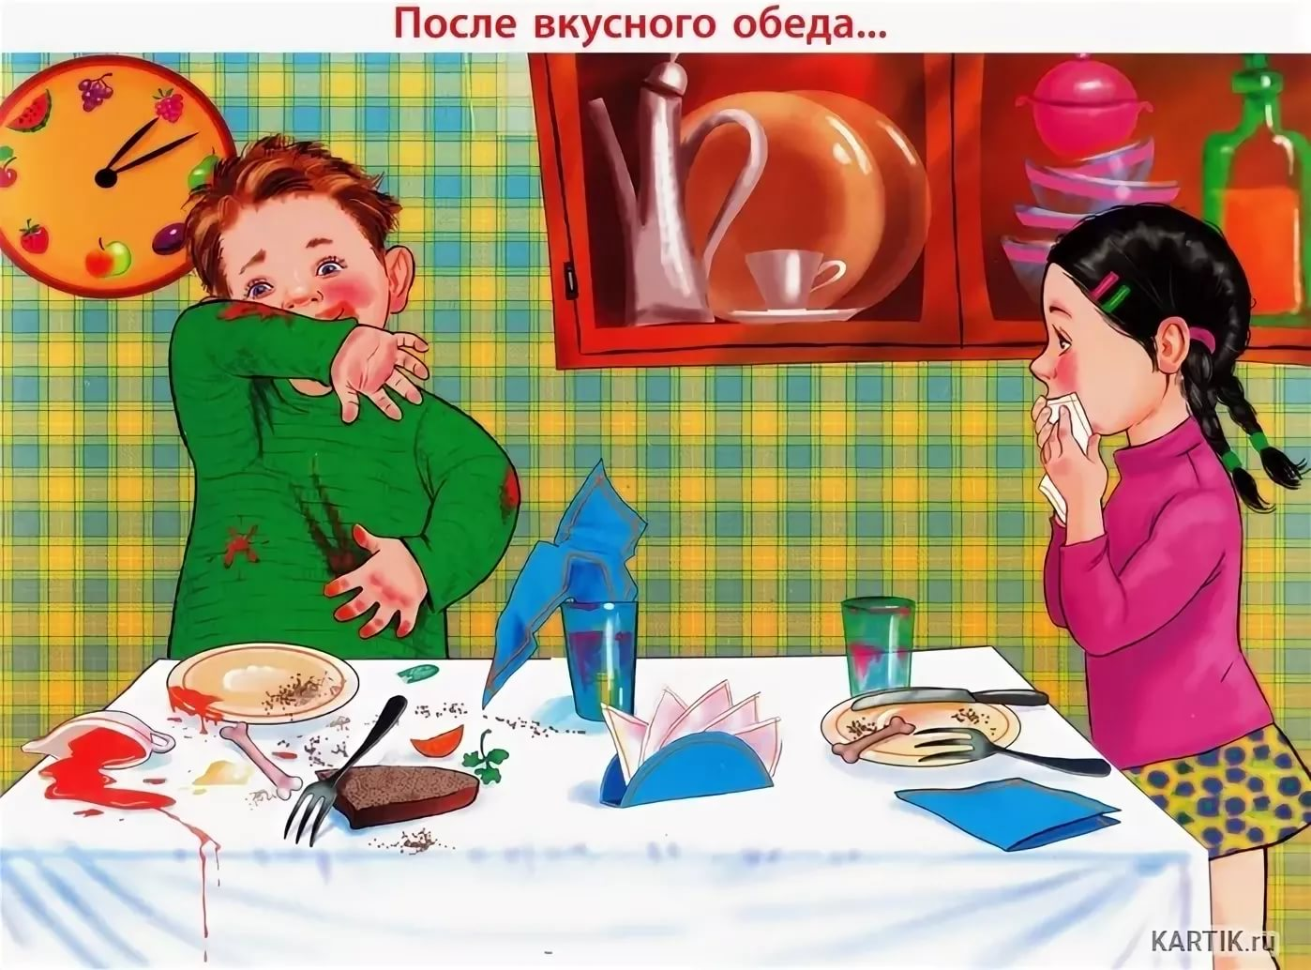

**- КТО ЭТО? - ДЕТИ. МАЛЬЧИК. ДЕВОЧКА.**

**- ЧТО ДЕЛАЛИ? - ЕЛИ.**

**- КАКОЙ МАЛЬЧИК? - ГРЯЗНЫЙ. АЙ-АЙ! ПЛОХО. НЕЛЬЗЯ.**

**- КАКАЯ ДЕВОЧКА? - ЧИСТАЯ. ХОРОШО. МОЛОДЕЦ.**

**Предложить рассмотреть картинку, ответить на вопросы словом или предложенными табличками.**

**Прочитать получившийся текст. Соотнести прочитанное с картинкой.**

**Подложить слова (фразу) к картинке.**

Не забываем продолжать учить счёту и закреплять знания цвета и формы.

**- Сколько? - 1 2 3 4 5 (один, два, три, четыре, пять, много)** фиксировать количество на пальчиках

**- Какой цвет? - Красный, синий, зелёный, жёлтый, белый, чёрный** (табличка, картинка)

**- Какой формы? - Круг. Квадрат. Треугольник. Овал.** (картинка, табличка, слово**)**

**- Такой - Не такой. - Верно - неверно**

Считать все продукты питания . – Сколько?

Брать - Возьми…

убирать нужное количество - Убери …

Раздавать - Раздай . – Положи 5 вилок.

Просить у взрослых - Мама дай….